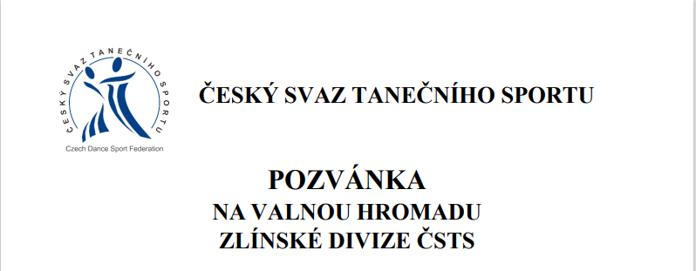

Valná hromada divize se koná dne **17. prosince 2024 od 18.00 hod**

v Domě kultury na adrese **Tovačovského 2828/22, 767 01 Kroměříž**, Česká republika,

s tímto programem:

1. Zahájení

2. Volba předsedy VH, orgánů VH (mandátové, návrhové, sčítací a volební komise), zapisovatele a ověřovatele zápisu

3. Schválení programu jednání

4. Zpráva o činnosti za uplynulé funkční období

5. Zpráva o hospodaření za uplynulé funkční období

6. Zpráva dozorčí komise

7. Zpráva z jednání Prezidia ČSTS, konaného 26.11.2024

8. Rozdělení finančních prostředků divize na kluby ke konci roku 2024

9. Vnitřní předpisy divize

10. Východiska a doporučení pro další činnost divize

11. Usnesení

12. Závěr

Prezence bude probíhat od 17.30 hodin. V případě, že valná hromada nebude k termínu konání (17.12.2024 18.00) usnášeníschopná, odloží se podle §6 čl. 6 Jednacího řádu ČSTS zahájení valné hromady na 19.00, kdy bude valná hromada usnášeníschopná i s menším počtem účastníků.

Dušan Stareček

Předseda představenstva Zlínské divize ČSTS